Giải pháp nào cho tình trạng container bị rơi khỏi tàu container quanh Mũi Hảo Vọng??
Theo Hariesh Manaadiar
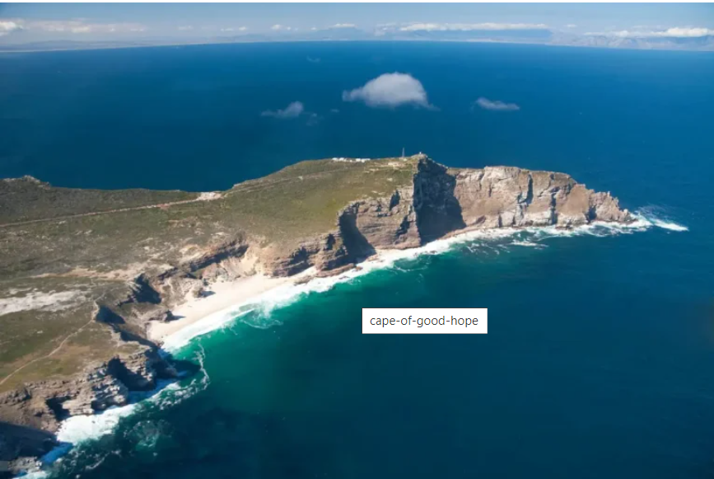
Như chúng ta đã thấy, trong 5 năm lẻ trở lại đây, ngành vận tải biển và hàng hải toàn cầu đã trải qua một số gián đoạn cả tự nhiên và không tự nhiên. Đại dịch, tắc nghẽn kênh đào, hạn hán đã hạn chế vận tải biển, tấn công tàu chở hàng, thời tiết xấu, cháy tàu và container rơi khỏi tàu.
Trong số những gián đoạn này, có vẻ như xu hướng container rơi khỏi tàu ngày càng tăng, đặc biệt là vào năm 2024 ở quanh Mũi Hảo Vọng do hoạt động của tàu ở khu vực này tăng lên.
Sự gia tăng lưu lượng giao thông quanh Mũi Hảo Vọng này có liên quan đến sự gián đoạn ở khu vực Biển Đỏ do các cuộc tấn công vào tàu chở hàng khiến các tàu từ Châu Á sang Châu Âu/Bờ biển phía Đông Bắc và Nam Mỹ và ngược lại phải đổi tuyến hành trình.
Việc đổi tuyến hành trình đã đạt đến tỷ lệ đáng kể với các tàu trên tất cả các phân khúc trên tuyến đường từ thương mại Châu Á-Châu Âu và Châu Á-Đại Tây Dương chuyển hướng hành trình của họ quanh Mũi Hảo Vọng.
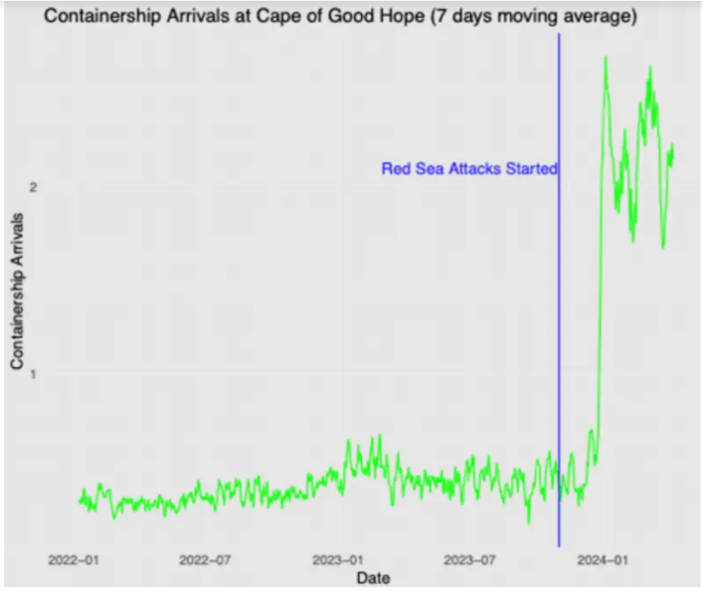
Nguồn: Biểu đồ của UNCTAD dựa trên Nghiên cứu của Clarksons, tháng 3 năm 2024
Theo UNCTAD, lượng tàu qua Kênh đào Suez đã giảm 42% so với mức đỉnh điểm năm 2023 trong khi tổng dung tải của tàu đến Mũi Hảo Vọng tăng 85% vào tháng 3 năm 2024 so với nửa đầu tháng 12 năm 2023 với lượng tàu container đến theo tổng dung tải tăng đáng kể 328% như thể hiện ở đây.
Ngoài việc những con tàu này phải di chuyển những quãng đường dài hơn, mất thêm khoảng 12 ngày trong hành trình từ Trung Quốc đến Châu Âu, việc đổi hướng này cũng dẫn đến chi phí vận hành cao hơn. Ngoài ra, những con tàu này đang phải đối mặt với một mối đe dọa có thể là mới đối với chúng.
Chúng phải đối mặt trực tiếp với Dòng hải lưu Agulhas chết chóc quanh Mũi Hảo Vọng, tạo ra một số vùng biển cực kỳ nguy hiểm và dữ dội, điều mà một số tàu và thủy thủ đoàn này có thể chưa từng trải qua.
Kể từ khi việc đổi tuyến hành trình bắt đầu vào tháng 12 năm 2023, đã có 4 trường hợp nghiêm trọng khi các tàu container bị mắc kẹt trong những dòng hải lưu chết chóc này và làm rơi container xuống biển
- Tháng 7 năm 2024 – tàu CMA CGM Benjamin Franklin (18.000 TEU) – 44 container rơi xuống biển và 30 container bị hư hỏng ở trên tàu
- Tháng 8 năm 2024 – tàu CMA CGM Belem (13.000 TEU) – 99 container rơi xuống biển
- Tháng 9 năm 2024 – tàu MSC Antonia (7.000 TEU) – 46 container rơi xuống biển
- Tháng 10 năm 2024 – tàu MSC Taranto (14.000 TEU) – 5 container rỗng rơi xuống biển.
Theo SAMSA (Cơ quan An toàn và Hàng hải Nam Phi), trong những tháng gần đây, đã có nhiều sự cố liên quan đến việc mất container trên biển, với khoảng 200 container rơi xuống biển và hơn 350 container bị hư hỏng trên nhiều tàu khác nhau gồm – Benjamin Franklin, CMA CGM Belem, Maersk Stepnica, Rio Grande Express, MSC Antonia và gần đây là MSC Taranto.
Không chỉ tàu container, mà các tàu khác cũng bị ảnh hưởng bởi những điều kiện khắc nghiệt của đại dương này bao gồm cả tàu MV. Ultra Galaxy bị dịch chuyển hàng hóa, ban đầu bị nghiêng, mắc cạn ngoài khơi Bờ biển phía Tây Nam Phi và cuối cùng bị xé thành từng mảnh. Công tác cứu hộ đang được tiến hành để loại bỏ xác tàu.
Vụ mắc cạn xảy ra vào đầu tháng 7 khi thời tiết mùa đông ở Nam bán cầu bắt đầu cùng với gió mạnh và biển động.

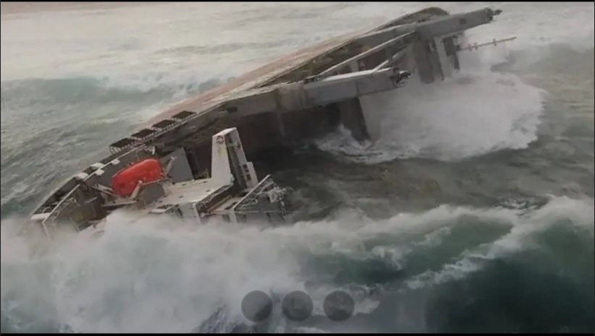
Dòng hải lưu Agulhas là gì và tại sao nó lại nguy hiểm
Trong nhiều thế kỷ, người đi biển coi vùng biển ở ngoài khơi mũi phía nam của Châu Phi là vùng biển nguy hiểm mà các nhà thám hiểm người Bồ Đào Nha ban đầu gọi Mũi Hảo Vọng là Mũi Bão.
Mũi cực Nam của Châu Phi là Mũi Agulhas, nằm tại điểm hội tụ của hai đại dương, nơi Ấn Độ Dương và Đại Tây Dương gặp nhau. Các dòng hải lưu từ Ấn Độ Dương ấm và Đại Tây Dương lạnh tạo ra các vùng nước hỗn loạn và khó lường.
Theo NASA, “Nước ấm chảy từ phía đông vào dòng hải lưu chảy nhanh Agulhas, chảy dọc theo bờ biển phía đông của Châu Phi. Trong khi đó, Dòng hải lưu Benguela lạnh hơn và chậm hơn chảy về phía bắc dọc theo bờ biển phía tây nam của Châu Phi. Điều đó có nghĩa là để di chuyển quanh mũi Nam Phi, các tàu phải đi ngược dòng hải lưu ở cả hai bên bờ của lục địa này.
Đắm tàu ​​khá phổ biến ở vùng nước dữ dội của bãi Agulhas, nơi các dòng hải lưu va chạm nhau thường xuyên tạo ra những con sóng dữ, xoáy nước và uốn khúc.”

Nghiên cứu về tình trạng container bị rơi xuống biển
Khi số lượng và kích thước tàu trên toàn cầu tăng lên, tình trạng container bị rơi xuống biển một lần nữa trở nên thường xuyên hơn, nhất là khi việc các tàu chuyển sang tuyến hành trình qua Mũi Hảo Vọng, đang đạt đến mức đáng lo ngại từ các nhà môi trường, công ty bảo hiểm và các bên liên quan trong ngành.
Trong nghiên cứu toàn diện mới nhất về tác động của thời tiết đối với container trên tàu, tình trạng sập chồng container được công bố vào tháng 2 năm 2024. Gard, một trong những công ty bảo hiểm hàng hải lớn nhất thế giới, đã nêu bật những rủi ro ngày càng tăng liên quan đến hoạt động chuyên chở container trên toàn cầu, đặc biệt là trong điều kiện thời tiết bất lợi.
Nghiên cứu này đã xem xét đến tình trạng sập ống khói và tổn thất container từ năm 2016 đến năm 2021, đã kết hợp dữ liệu yêu cầu bồi thường của Gard với thông tin chi tiết về khí tượng.
Các phát hiện nhấn mạnh rằng thời tiết khắc nghiệt, chẳng hạn như độ cao sóng vượt quá 7 mét (tương đương với gió mạnh), góp phần đáng kể vào các sự cố này, mặc dù những điều kiện như vậy không thường xuyên xảy ra.
Nghiên cứu phát hiện ra rằng các tàu thuyền ở vùng biển động chỉ chiếm 5% về thời gian nhưng chiếm khoảng 50% các sự cố mất container, với rủi ro càng tăng thêm do kích thước lớn của tàu container hiện đại.
Nghiên cứu phát hiện ra rằng Các tàu container siêu lớn (ULCV), có khả năng chở hơn 15.000 TEU, có tỷ lệ sự cố sập chồng container là 9% so với 1% của các tàu nhỏ hơn.
Điều này cho thấy các tàu lớn hơn, chở các container được xếp chồng lên nhau tới mười tầng, dễ bị hỏng hàng loạt container hơn trong các cơn bão lớn. Hơn nữa, thường thấy tình trạng tàu phải chịu sóng lớn trong nhiều ngày trước khi xảy ra các sự cố này.
Gard cũng chỉ ra vai trò của việc bảo dưỡng không đầy đủ các thiết bị chằng giữ container, chẳng hạn như các bộ phận chằng giữ bị ăn mòn dẫn đến việc chúng có thể bị hỏng trong thời tiết khắc nghiệt và chịu lực lớn kéo dài. Hàng hóa khai báo sai làm mất ổn định và cân bằng của tàu cũng là một yếu tố góp phần khác.
Cuối cùng, nghiên cứu đề xuất rằng các công ty vận tải biển cần mở rộng các chỉ số hiệu suất chính để bao gồm trong đó tiêu chí chọn tuyến đường an toàn theo thời tiết, do đó sẽ ưu tiên an toàn cùng với hiệu quả hoạt động.
Có giải pháp nào không?
Nghiên cứu và phát hiện của Gard về kích thước của những tàu quá cảnh dường như được hỗ trợ bởi thực tế là tất cả những tổn thất này đều đến từ các tàu đã đi qua Nam Phi với 3 trong số 4 tàu liên quan có sức chở hơn 13.000 TEU.
Không có tổn thất nào được báo cáo từ bất kỳ tàu nào ghé vào các cảng Nam Phi như một phần của dịch vụ SA/EU Bắc/Nam. Những tàu này thường có sức chứa nhỏ hơn, từ 5.000-8.000 TEU. Và những tổn thất này xảy ra theo cả hai hướng Đông sang Tây và Tây sang Đông.
Vì vậy, điều này khiến tôi tự hỏi tại sao các tàu đi qua Nam Phi không đi qua cùng vùng biển mà các tàu "ghé" vùng biển SA đi qua vì chúng có vẻ an toàn hơn và có thể là một giải pháp tiềm năng và là cách tiếp cận chủ động để tránh nhiều container bị rơi khỏi tàu hơn.
Trong nỗ lực tìm hiểu xem liệu có bất kỳ hậu quả pháp lý hoặc yêu cầu nào đối với cách tiếp cận này hay không, tôi đã hỏi ý kiến ​​của Andrew Pike – Trưởng phòng Cảng, Đường sắt và Hậu cần tại Bowmans.
Theo Andrew, "Về mặt Công ước về luật biển của Liên hợp quốc (UNCLOS) thì tất cả các tàu đều có quyền đi qua vô hại qua vùng lãnh hải của các quốc gia ven biển. Điều này có nghĩa là, miễn là việc đi qua của tàu “không gây hại đến hòa bình, trật tự hoặc an ninh của quốc gia ven biển”, các tàu đều có thể đi qua.
Tuy nhiên, khi thực hiện quyền đi qua của mình, tàu phải đi liên tục, nhanh chóng và không được có bất kỳ động cơ hoặc mục đích nào khác ngoài việc đi qua.
Do đó, tàu luôn có quyền lựa chọn đi qua vùng nước êm dịu hơn của quốc gia ven biển và tránh bất kỳ vùng nước nào có khả năng động hơn ở bên ngoài vùng lãnh hải có liên quan.
Một tuyến đường phổ biến từ bắc xuống nam dành cho tàu thuyền đi qua Mozambique và Nam Phi sử dụng dòng hải lưu Agulhas, dòng hải lưu bề mặt mạnh nhất thế giới, vì có thể tiết kiệm nhiên liệu và lợi thế về tốc độ.
Tuy nhiên, việc chạy tàu trong dòng hải lưu Agulhas thường phải trả giá, với tần suất xuất hiện sóng dữ cao liên quan đến gió ngược và bão.”
Andrew cũng đã đề cập đến sự thật này trong cuốn sách “Against All Odds – The Epic story of the Oceanos Rescue” của mình như một phần giải thích tại sao lại có thời tiết khắc nghiệt và sóng lớn như vậy ở Bờ biển phía Đông của chúng ta.
Ở giai đoạn này, trong khi lựa chọn chuyển tuyến hành trình của tàu qua Mũi Hảo Vọng dường như có nhiều cơ hội hơn để tránh biển động nếu chúng đi theo cùng một tuyến đường với các tàu chạy đến Nam Phi, tôi không chắc liệu lựa chọn này đã được các hãng vận tải khác nhau tham gia vào việc chuyển tuyến chạy tàu khám phá hay chưa.
Có lẽ đây là một điểm cần cân nhắc và thảo luận.
Tác động đến môi trường của việc mất container
Trong khi đó, sinh vật biển và môi trường đang bị ảnh hưởng và tác động bởi việc hàng hóa tràn ra biển. Thiệt hại về môi trường lâu dài thường là điều không thể tránh khỏi khi các loài sinh vật biển ăn phải nhựa và các vật liệu độc hại khác từ những tổn thất này.
Vụ tai nạn của tàu X-Press Pearl ở ngoài khơi bờ biển Sri Lanka năm 2021 là một ví dụ điển hình về hậu quả to lớn đối với môi trường khi hàng hóa tràn ra biển, làm gia tăng tình trạng ô nhiễm ở vùng biển vốn đã căng thẳng hệ sinh thái này.
Một lượng lớn hạt nhựa nằm rải rác trên bờ biển Sri Lanka, tàn phá hệ sinh thái biển, gây ra cái chết của rùa biển, cá và các sinh vật biển khác đang bị đe dọa.
Ngoài ra còn có thực tế là tùy thuộc vào tình trạng của các container, không phải tất cả chúng đều chìm ngay lập tức. Vì chúng được thiết kế để chống gió và nước, một số trong số chúng có thể trôi nổi trong nhiều ngày hoặc nhiều tuần, gây nguy hiểm cho tàu thuyền.
Cuối cùng, chúng chìm xuống đáy đại dương, ở đó chúng có thể làm thay đổi hệ sinh thái đáy biển. Nghiên cứu của Viện nghiên cứu Vịnh Monterey phát hiện ra rằng một chiếc container chìm sẽ làm gián đoạn dòng chảy của trầm tích và tác động đến các hệ sinh thái độc đáo được tìm thấy trong môi trường biển sâu.
Kết luận
Để giải quyết vấn đề ngày càng gia tăng này, Tổ chức Hàng hải Quốc tế (IMO) đã đề xuất bắt buộc báo cáo về các container bị mất, có hiệu lực từ năm 2026. Sáng kiến ​​này nhằm mục đích tăng cường tính minh bạch và khuyến khích các công ty cải thiện các biện pháp an toàn.
Ngoài ra, các công ty bảo hiểm và các nhà lãnh đạo trong ngành đang thực hiện các sáng kiến, chẳng hạn như dự án Top Tier, để nghiên cứu nguyên nhân gốc rễ của tình trạng sập chồng container và triển khai các giải pháp khắc phục.
Với những hiểu biết trên, Gard khuyến nghị xem xét lại các chính sách xác định tuyến hành trình theo thời tiết, cải thiện việc bảo trì thiết bị chằng giữ container và kết hợp các công cụ kỹ thuật số để đánh giá tốt hơn các rủi ro liên quan đến thời tiết.
Các yêu cầu mới của IMO về báo cáo mất container là một bước tiến, nhưng vẫn còn nhiều việc phải làm để phát triển các giải pháp hiệu quả cho việc chất xếp và cố định hàng hóa.
----------------------------------------

